ООО «Турцентр-ЭКСПО» г. Белгород, ул. Щорса, 64 а, III этаж
Остановка ТРЦ «Сити Молл Белгородский»
www.turcentr31.ru т./ф: (4722) 28-90-40; тел: (4722) 28-90-45; +7-951-769-21-41

ОЛЬГИНКА, «ДОБРЫНЯ» Лето 2022
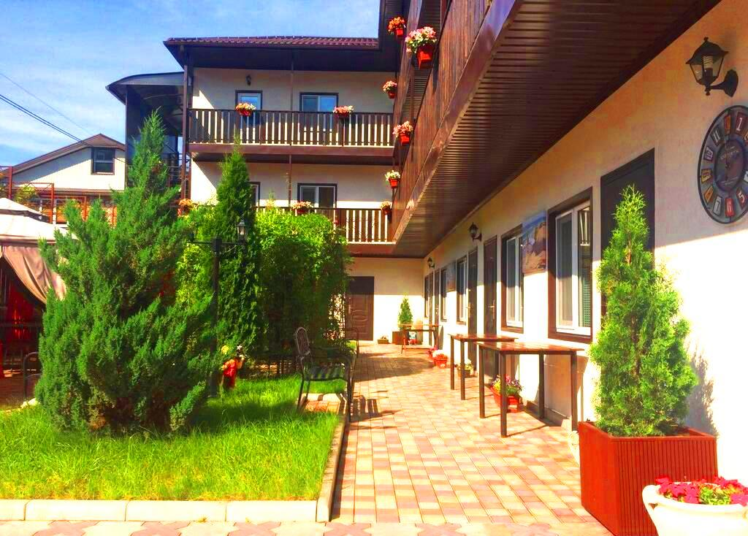Гостевой дом "Добрыня" расположен в центре поселка Ольгинка. Ольгинка - современный курортный поселок с развитой инфраструктурой, расположен в 25 км к северо-западу от Туапсе в устье реки Ту. В Ольгинке нет железной дороги и федеральная трасса проходит в стороне от поселка, что делает отдых здесь более спокойным. Сам поселок размещается в изумительной по красоте бухте Ольгинская, образованной мысом Агрия на западе и мысом Грязнова на востоке. От моря поселок тянется по длине на 5 км. Окружают поселок трехсотметровые горы, которые со стороны моря обрываются отвесными скалами. В гостевом доме «Добрыня» небольшая, но очень красивая территория для отдыха, просторные уютные номера с удобствами. Во всех номерах интернет wi-fi -бесплатно. Во дворе беседки для приятного времяпровождения, лавочки окруженные садовыми скульптурами, зеленью и красиво цветущими растениями, мангал для желающих отведать самостоятельно приготовленные блюда на угле. Рядом с гостиницей столовые, ресторанчики, базарчики, «Магнит».
Размещение: «Комфорт» 2-х местный номер с удобствами (WC, душ, ТВ, кондиционер, холодильник, кровати,
тумбочки, шкаф, стол, wi-fi ).
«Люкс» 3-х местный номер с удобствами (WC, душ, ТВ, кондиционер, холодильник, балкон, двуспальная и односпальная кровати, тумбочки, шкаф, мини-кухня, wi-fi ).
«Люкс» 5-ти местный 2-х комнатный номер (WC, душ, ТВ, кондиционер, холодильник, балкон, двуспальная и односпальные кровати, кресло-кровать, тумбочки, шкаф, мини-кухня, wi-fi ).
Пляж: 15 - 20 мин - песчано-галечный.
Питание: Для номеров на 1 этаже имеется общая, оборудованная кухня, самостоятельного приготовления пищи.
Все остальные номера оснащены личными мини-кухнями в номерах.
Дети: до 5 лет на одном месте с родителями - 5200 руб., до 12 лет скидка на проезд - 200 руб.

Стоимость тура на 1 человека (7 ночей)

Размещение  Заезды | КОМФОРТ  2-х мест.  с удоб. | ЛЮКС  с мини-кухней |  | Доп. место  кресло-кровать  для всех  номеров
 |  | 3-х мест.  с удоб. | 5-ти мест.  2-х комн.  с удоб.
30.05.-08.06. | 10950 | 10950 | 9950 | 9750
06.06.-15.06. | 11150 | 11150 | 10150 | 9950
13.06.-22.06. | 11350 | 11350 | 10350 | 10150
20.06.-29.06. | 11550 | 11550 | 10550 | 10350
27.06.-06.07. | 12950 | 12950 | 11850 | 11550
04.07.-13.07. | 13950 | 13950 | 12950 | 12450
11.07.-20.07. | 14350 | 14350 | 13150 | 12850
18.07.-27.07. | 14350 | 14350 | 13150 | 12850
25.07.-03.08. | 14350 | 14350 | 13150 | 12850
01.08.-10.08. | 14350 | 14350 | 13150 | 12850
08.08.-17.08. | 14350 | 14350 | 13150 | 12850
15.08.-24.08. | 14350 | 14350 | 13150 | 12850
22.08.-31.08. | 13950 | 13950 | 12950 | 12450
29.08.-07.09. | 12950 | 12950 | 12750 | 11550
05.09.-14.09. | 11950 | 11550 | 12550 | 10150
12.09.-21.09. | 11150 | 10950 | 12150 | 9950
19.09.-28.09. | 10950 | 10550 | 11950 | 9750
В стоимость входит: проезд на автобусе, проживание в номерах выбранной категории, сопровождение, страховка от несчастного случая. Курортный сбор за доп. плату.
Выезд из Белгорода еженедельно по понедельникам.
Хочешь классно отдохнуть – отправляйся с нами в путь!!!!

